Außerkörperliche Erfahrungen

Teil 7

Astralkörper, Plastizität
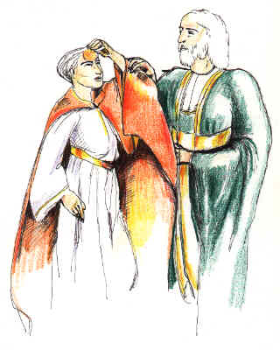

Alfred Ballabene
alfred.ballabene@gmx.at
gaurisyogaschule@gmx.de

Verzeichnis der einzelnen Ausgaben der Serie "Außerkörperliche Erfahrungen":

Teil 1 Überlieferungen

Teil 2 IBE - Im Körper Erlebnisse

Teil 3 Außerkörperliche Erfahrungen im Ätherkörper

Teil 4 Astralreisen

Teil 5 Astralebenen

Teil 6 Soziale Strukturen

Teil 7 Astralkörper, Plastizität

Teil 8 Zwischen Traum und Astralbewusstsein

Teil 9 Paranormaler Äther (Bioäther) und Ätherkörper

Teil 10 Unbewusste Aussendungen und Seelenteile

Teil 11 Medialität und Geisterkontakte

Teil 12 Jenseitige Wesen nicht-menschlicher Art
Teil 13 Das innere Licht

Inhaltsverzeichnis

Allgemeines über den Astralkörper
Über die Ideoplastie (Plastizität) des Astralkörpers und der astralen Umgebung
Materialisationen und Einflussmöglichkeiten auf die Umgebung
Ideoplastie des Ätherkörpers

Übertragungen körperlicher Zustände auf den Astral (Perkussionseffekte)

Fortbewegung mit dem Astralkörper

Allgemeines über den Astralkörper

Unter Astralkörper versteht man einen aus der bewussten oder unbewussten Vorstellung erschaffenen feinstofflichen Körper, der uns eine körperliche Präsenz auf der jeweiligen Astralebene ermöglicht. Der Begriff "astral" wurde erstmals von Paracelsus verwendet, der damit unseren sternhaften Lichtkörper bezeichnen wollte.

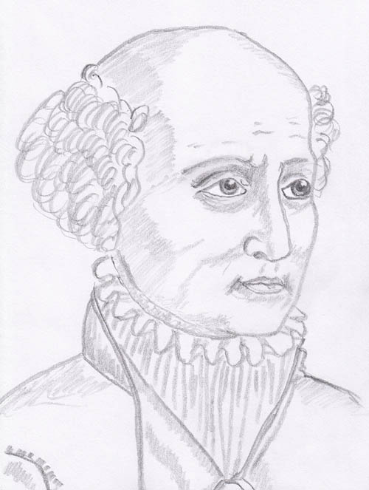

Paracelsus (1493-1541)

Eine Aussendung des Astralkörpers, der als Vehikel dient (Vehikel = theosophischer Begriff für "feinstofflicher Körper", bzw. eine Bezeichnung für den Träger des Bewusstseins) wird aus dem Unterbewusstsein heraus geformt und gebildet, um dann während der Astralreise als Körperduplikat verwendet zu werden. Sein Aussehen entsteht aus unserer Gewohnheit und Selbstidentifikation.
Die einzelnen Elemente des Astralkörpers haben keine Funktion – so könnte man sich zum Beispiel durch Schweben fortbewegen und würde keine Beine benötigen etc. (tatsächlich gibt es kugelförmige, astrale Bewusstseinsträger).

Der Astralkörper hat jedoch eine für uns bedeutsame Funktion, nämlich die als Persönlichkeitsrepräsentation. Der Astralkörper entspricht in etwa einem Passbild - ein Erscheinungsbild unserer Person, welches dazu verhilft von unseren Freunden und Bekannten identifiziert werden zu können.

Über die Ideoplastie (Plastizität) des Astralkörpers und der astralen Umgebung

Die Gestalt des Astralkörpers hat weder funktionellen Ursprung, noch funktionelle Bedeutung. So gibt es z.B. keine inneren Organe wie Herz oder Leber. Es ist ein Körper, der gleichsam aus einem Nebel feinstofflicher Materie verdichtet wird, um eine Nachahmung der irdischen, körperlichen Präsenz zu bilden.
Von daher ist es auch verständlich, dass ein solcher Scheinkörper ohne allzu große Schwierigkeiten formbar oder verformbar ist. Die Verformbarkeit des Körpers nennt man "Ideoplastie".
Das Wort Ideoplastie ist aus den beiden griechischen Worten "idea" und "plastikos" zusammengesetzt. "Idea" bedeutet soviel wie "Leitgedanke, der ein Musterbild erzeugt, das der individuellen Wirklichkeit zugrunde liegt", "plastikos" heißt soviel wie "Ausbilden einer bestimmten Form".
Bei der Ideoplastie handelt es sich somit um die Bildung einer bestimmten Form, welche entweder durch eigene Gedanken und persönliche Vorstellungen Gestalt annimmt, oder eine bestehende Form so verändert, dass sie Ausdruck der eigenen Vorstellungen wird. Wie ein Bildhauer den Stein bearbeitet und dadurch seine Vorstellung konkretisiert, so wirkt man in feinstofflichen Ebenen bewusst oder unbewusst auf die astrale Materie ein, welche unter der Einwirkung der Gedanken Gestalt anzunehmen beginnt. Die Gedanken haben die Fähigkeit, astrale Materie zu formen, so dass man von einer Bildekraft der Vorstellung sprechen kann.

Typisch für einen Astralkörper ist, dass er oftmals nicht eine genaue Kopie des physisch materiellen Körpers ist, sondern eine Erscheinung ist, die aus dem inneren Befinden entsteht. Der betreffende Mensch schaut deshalb in seiner astralen Erscheinung oft jünger und agiler aus, als es den irdisch-materiellen Gegebenheiten entspricht.

Es wird jedoch nicht nur unsere feinkörperliche Präsenz aus unserer Vorstellungskraft astral nachgebildet, sondern es trifft dies genau so gut auf die astrale Umwelt zu. Diese wird teilweise aus den individuellen und teilweise aus den kollektiven Vorstellungen gebildet. Dies ist auch der Grund, weshalb ein astrales Duplikat unserer Umgebung, etwa Zimmer oder Straße, lediglich mehr oder weniger dem irdischen Original ähnlich ist. Das trifft z.B. auch dann zu, wenn sich jemand bei einer Astralreise in den Spiegel schaut. Das Aussehen wird nicht durch eine Reflexion von Lichtstrahlen gebildet (denn diese gibt es dort nicht) sondern aus einer Erwartungshaltung, die primär aus unserem UBW vorgegeben wird.

"Die Materialprüfung" (eigene Erfahrung)
Ich war schon etliche Straßen entlang gewandert. Es war eine idyllische Kleinstadt, welche an einem Meeresarm gelegen war. Ich besah mir die Fassaden von Kirchen, alten Festungen und Häusern. Es waren immer wieder wunderschöne Häuser zu sehen und ich genoss es sie zu bewundern und saugte die Eindrücke förmlich in mich ein, um diese Schönheit für immer in Erinnerung zu behalten. Manche der Häuser waren über und über mit Steinfiguren und Ornamenten verziert. Sie waren gleich einem Buch aus Stein, welches in reichlichen Reliefs Zustand und Art der Bewohner widerspiegelte. Ich konnte mich an diesen wunderbaren Gebäuden nicht genug satt sehen.
Nach einiger Zeit gelangte ich zu einem Steinweg am Ufer eines Flüsschens. Die Uferseite des Weges war mit niederen Sträuchern grün bewachsen. Auf der anderen Seite des Weges versuchte ein Haus das andere an Ornamenten und Schönheit zu übertreffen.
,,Jetzt überprüfe ich einmal die Festigkeit und gedankliche Beeinflussbarkeit dieser Materie", kam es mir in den Sinn. Das erste Haus hatte ein schön geschmiedetes Eisentor. Ich griff in das Eisen hinein und zog das Tor heraus. Schräg blieb es herausgekippt, als ich weiterging. Es sah ein bisschen nach Vandalismus aus, was ich da hinterließ, aber mein Forscherdrang ließ sich nicht einbremsen. Jetzt wendete ich mich den Steinquadern eines reich verzierten Hauses zu. Meine Hand langte zu den Steinquadern der Mauer. Sie waren fest und kalt, wie Steine immer sind. "Ich muss sie durchdringen, denn sie sind aus Astralstoff, sie müssen sich meinem Willen fügen", dachte ich. Wieder griff ich hin, und meine Hand durchdrang den Stein, als wäre er aus Teig. Interessanterweise fühlte sich der Stein jetzt warm an. Als ich die Hand wieder herauszog, blieb eine glasigbraune Senkung zurück, so als hätte jemand mit heißer Flamme ein Loch hineingeschmolzen. Ich war mit dem Ergebnis meiner Überprüfung zufrieden und ging weiter.

"Die Kanzel" (eigene Erfahrung)
Nachdem ich einige Zeit durch die Straßen der Altstadt Wiens gegangen war, stand ich vor dem Dom, dem Stephansdom oder besser gesagt seiner Entsprechung auf dieser Ebene. Ich trat ein. Es waren viele Menschen im Dom, jedoch eher diverses schaulustiges Publikum, aber keine Gläubigen - vielleicht weniger extrem als in Wirklichkeit. Gläubige mochte es auf dieser niederen Ebene anscheinend nicht geben. Ich verhielt mich nicht anders, offenbar war ich schwingungskonform. Langsam durchquerte ich das Hauptschiff. Es war nur viertel so groß wie seine irdische Entsprechung. Überall standen Tische und darauf Rubinpokale, Schalen und sonstige musealsakrale Gegenstände. Ich schritt an den Tischen vorbei und ging mit meinem Begleiter zur Kanzel, vor der ich stehen blieb, um sie eingehend zu betrachten. Sie war aus braunem, polierten Stein, so wie Feuerstein oder braune Glasschlacke. Letztere schien zum Vergleich eher zuzutreffen, denn überall in der Kanzel waren materialtypische Löcher. Die Ornamentik war sehr dürftig, und das Gesicht des Baumeisters, der aus dem Fenster blickte, war nur angedeutet. ,,Das Original hat man sicher wo anders zur Schau aufgestellt", meinte ich. Da hörte ich die innere Stimme meines Helfers: ,,Weißt Du denn nicht, dass sich auf jeder Ebene nur das befinden kann, was der Schwingung der Ebene entspricht ? In dieser Ebene kann die Kanzel nicht schöner gestaltet sein.

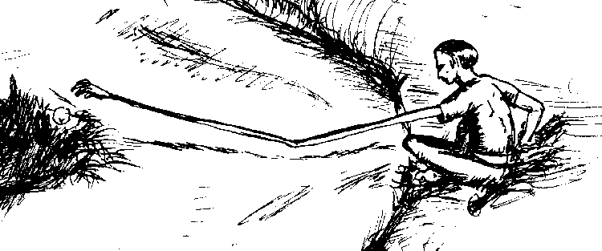

"Der verlängerte Arm" (eigene Erfahrung)
Nachdem ich ein wenig interessantes Dorf durchquert hatte, setzte ich mich auf die Böschung des Straßenrandes, unschlüssig was ich weiter tun sollte. Es war eine gewöhnliche Landstraße, breit genug für einen Verkehr in beiden Richtungen. Da saß ich nun gleich einem Müßiggänger und betrachtete die Steine, die auf der Straße herumlagen. Das brachte mich auf die Idee einmal auszuprobieren, ob ich nach dem Stein, schräg auf der anderen Seite langen konnte, ohne aufzustehen. Der Stein lag 2 bis 3 m entfernt. Ich streckte meinen rechten Arm aus und dehnte ihn, bis ich tatsächlich den Stein fassen konnte. Diese neue Entdeckung bereitete mir Freude und ich machte noch ausgiebig Gebrauch davon, indem ich nach allen möglichen Steinen und auch einem Papierknäuel haschte, alles ungefähr im gleichen Umkreis.

Das Durchdringen von "Stein" (eigenes Erlebnis)
Es war ein ziemlich langer Traum (oder wenig bewusste Astralreise), von dem ich nur den Schluss mit seinen Experimenten wiedergeben will:
Nachdem ich die Straßenbahn versäumt hatte, die mich zu dem Ausflugsziel bringen sollte, lief ich dieser nach und es gelang mir, mich vermittels eines Seiles an ihren letzten Waggon zu hängen und mich wie ein Wasserschifahrer von der Straßenbahn ziehen zu lassen. In ca. 2 bis 3 m Höhe schwebte ich die Straße entlang und hatte meinen Spaß. Bald war die Endstation erreicht und damit auch die Gruppe, mit der ich wandern wollte. Dort ging ich in ein großes, hallenförmiges Gebäude, wo meine Gruppe sein sollte. Alle warteten noch. So vertrieb ich mir die Zeit, indem ich in der Halle ein, zwei Meter hoch schwebte. Nach einigen Kurven hatte ich genug davon. Ich ging zur Mauer der Halle, die aus großen Quadern bestand. Um meine innere Kraft zu testen versuchte ich mit meiner Hand in den Stein zu greifen. Es ging nicht, der Stein war hart. Ich versuchte es noch einmal, mit den Fingerspitzen zuerst und stellte mir die Weichheit des Steines vor. Es gelang; ich versenkte die ganze Hand in den Stein und zog sie wieder heraus. Im Stein verblieb eine Mulde. Zudem sah er jetzt weich aus, als wäre er ein nicht gehärteter Mörtel. Ich versuchte die durch meine Hand verursachte Mulde glatt zu streichen, aber statt dessen wurde die Delle immer größer. Zuletzt floss der "Mörtel" in sich zusammen und dort wo einmal der Quader war, blieb eine rechteckige Höhle. Alle anderen Quader in der Mauer blieben "normale", kantige Steine.

"Durchschreiten von Mauern" (eigene Erfahrung)
Ich wurde mir meines traumartigen Zustandes mehr und mehr bewusst. Durch betonte Schrittrhythmik versuchte ich meine Bewusstheit zu steigern. Einem Impuls folgend wollte ich das Durchdringen von Objekten testen. Am Rande einer breiten Asphaltstraße war das Haus meiner Kindheit in Pressbaum (die Umgebung war anders). Ich versuchte durch die Gartentüre, welche aus Maschendraht war, zu gehen. Es ging nicht. Da stellte ich mir vor, die Hand sei scharf wie ein Messer und schnitt das Gitter entzwei. Dann ging ich durch die geschlossene Verandatüre ins Haus. Im nächsten Zimmer beschloss ich gar nicht eine Türe abzuwarten, sondern durch die Mauer ins Freie zu schreiten. Ich fixierte die Mauer und schritt in sie hinein. Sie gab wie Gummi nach, ließ mich aber nicht durch. Ich trat zurück, verlagerte meine Aufmerksamkeit voll in den Astralkörper, wobei ich die Mauer bewusst nicht mehr beachtete und mir vorstellte sie wäre nicht existent. Nunmehr ließ sich die Mauer durchschreiten als wäre sie aus Luft. Auf der anderen Seite war ein zur Mauer paralleler Gartenweg, der zu meiner Überraschung einen halben Meter tiefer lag. Dort setzte ich meinen Weg fort.

"Durchschreiten von "Materie" und "Telekinese" (eigene Erfahrung)
Ich versuchte abermals Materie zu durchschreiten. So nahm ich mir vor auf der Straße abwärts in den Asphalt hinein zu gehen. Es gelang und ich ging bis in Brusthöhe in der Tiefe. Anschließend ging ich schräg empor bis ich mich eineinhalb Meter in der Luft befand. Alles funktionierte problemlos. Anschließend schritt ich durch die Türe eines Hauses und versuchte im Wohnzimmer mich in Telekinese einzuüben.
Die neu entdeckte Methode der Bewusstseinsverlagerung wendete ich in der Telekinese nicht an und sie funktionierte auch nicht. Die Gegenstände schwebten nicht in meine Hand.

Materialisationen und Einflussmöglichkeiten auf die Umgebung

Beim Materialisieren in Astralebenen wirkt sich angelerntes Verhalten und Wissen aus unserer Alltagswelt, das unbewusst anscheinend stets gegenwärtig ist, hemmend aus. Diese Blockade des "das ist nicht möglich" muss ausgetrickst werden, will man Erfolg haben.

"Die materialisierte Kapelle" (eigenes Erlebnis)
Ich war ca. 50 Schritte einen Landweg entlang gegangen, als mich der Wunsch nach einem religiösen Ort der Besinnung überkam. Deshalb stellte ich mir vor, dass ich nicht weit von hier eine Kapelle vorfinden würde. Mit diesem Wunsch in meinem inneren Mittelpunkt kam ich an einem Bauernhaus vorbei und bald darnach fand ich eine Kapelle vor. Darinnen sah ich etliche meiner Helfer, die interessiert die Kapelle in ihren Details musterten (weil sie ein Spiegelbild meiner Seelenlage darstellten).

Bei Begegnungen auf der Astralebene können auch Vorstellungen miteinander konkurrieren. Manchmal ist dies harmlos wie im nachfolgenden Erlebnis, manchmal kann dies zu harten Auseinandersetzungen führen, wenn es hierbei um "Terraingewinn" von Gruppierungen verschiedener Anschauungen geht.

"Der materialisierte Apfelsaft" (eigenes Erlebnis)
...Ich hielt eine leere Tetrapackung in der Hand. Um meine Vorstellungskraft zu testen, wollte ich sie mit Apfelsaft füllen und konzentrierte mich. Die Packung füllte sich jedoch nur wenig. So begann ich sie zu schütteln, mit der Vorstellung, dass der Inhalt mehr werden würde. Es gelang und die Packung füllte sich allmählich. Zufrieden überreichte ich nun die Packung meinem Begleiter. Dieser nahm sie und sagte lediglich: "die ist leer" und warf die leere Packung fort. Ich hörte am Klang der auf den Boden fallenden Packung, dass sie wirklich leer war. Offenbar hatte sich mein Begleiter unbewusst vorgestellt, dass die Packung leer sei.

"Licht gegen Finsternis" (eigenes Erlebnis)
Heute zu Allerheiligen befand ich mich in einem Astraltraum in einer Kirche. Es war eine Kirche, in welcher Schwarzmagier in dämmrigem Licht ihre Rituale abhielten. Ich stand am Eingang, von welchem aus Stufen in die darunter liegende Kirchenhalle führten. Da mich die Rituale abstießen projizierte ich mit ganzer Kraft goldenes Licht in die Halle. Dies veranlasste die Anbeter der Finsternis die Halle zu räumen. Doch sie gaben ihre Ritualstätte nicht kampflos auf und es gelang ihnen wieder das Licht zurückzudrängen. Solcherart wechselten für mich einigemale Sieg und Niederlage.
Durch diesen sinnlosen Kampf hatte ich mich derart verausgabt, dass ich noch am selben Tag krank wurde. Kann jedoch auch ein Zufall sein, oder auch, dass durch ein bereits einsetzendes Fieber der außerkörperliche Zustand begünstigt wurde. (Ich hatte einmal eine Yogaschülerin, die nicht Astralreisen konnte. Während einer Verkühlung und bei Fieber war ihr im Bett langweilig und während sie zwischen Wachen und Dösen dahin trieb, versuchte sie in das Astralreisen einzusteigen. Es gelang ihr bestens und ab diesen Zeitpunkt hatte sie den Dreh heraußen.)
Zurück zum Geschehen: Jedenfalls bekam ich eine Verkühlung und lag eine Woche im Bett. Jetzt nach vielen Jahren wundere ich mich über mein einem Don Quixote gleichem Verhalten (Don Quijote, Roman von Miguel de Cervantes).

Wie ein von Jenseitigen erschaffenes Bauwerk entsteht

M:
Hihi, dann bauen die aber schnell! Ist sicher drüben auch nicht so schwer.

V:
Die bauen ja mit Gedankenkräften - es bedarf nur einer intensiven Vorstellung und dann steht es. Allerdings löst es sich dann mitunter auch bald wieder auf. Das heißt, sie müssen die Vorstellungen festigen, ähnlich wie man das mit einem Psychogon macht, damit das mentale Konstrukt auch von bleibender Dauer ist.

M:
Das Festigen stell ich mir gar nicht so einfach vor. Niemand hat einen
haargenauen Plan, wie es ausgesehen hat, bevor es wieder zerfällt. Ich schätze,
je größer das Gebäude, desto schwieriger wird es sein, es in ursprünglicher Form zu
halten.

V:
Will Dir noch schreiben wie so ein Bauwerk gefestigt wird.
Ich nehme ein Beispiel, etwa eine Wandskulptur. Jemand hat eine sehr schöne Anordnung erdacht und diese über seine Vorstellung „materialisiert“. Sie ist jetzt im Universitätsgebäude, ist vorhanden, wäre jedoch sehr kurzlebig. Jetzt wird die Skulptur von anderen bewusst betrachtet und sie leben sich in die Schönheit der Anordnung hinein und festigen diese sozusagen durch ihre mit dem Künstler in Einklang befindlichen Vorstellungskraft. Dadurch wird aus dem Gebilde einer individuellen Vorstellungskraft ein solches, das nun einer kollektiven Vorstellung angehört. Und dieser Vorgang wird bei jedem Vorbeigehen möglichst wiederholt. So festigt sich das.

Ideoplastie des Ätherkörpers

Der Ätherkörper wurde zwar schon in einem vorherigen Band besprochen, weshalb eine Beschreibung seiner Ideoplastie hier etwas deplaziert erscheinen mag. Aus der Sicht der Phänomenstudie ist es jedoch logischer an dieser Stelle das ideoplastische Verhalten des Ätherkörpers zu beschreiben, zumal da ja der sogenannte Ätherkörper auch nur ein Astralkörper ist, der lediglich so wie ein Schwamm mit Wasser in diesem Fall mit Äthersubstanz (Fluidal) durchdrungen ist. Es ist logisch, dass der "Ätherkörper" somit den gleichen Gesetzmäßigkeiten wie sie für den Astralkörper gelten gehorcht.
Es gibt jedoch kleine Unterschiede, die es ratsam erscheinen ließen, die Ideoplastie des Ätherkörpers in einem eigenen Kapitel zu behandeln. Der Unterschied liegt darin: während Astralmaterie (so es eine gibt) in unbeschränkter Menge IMMER vorhanden ist, gilt dies nicht für die Äthersubstanz. Ihre Menge hängt von der Medialität des Menschen bzw. von seiner augenblicklichen Verfassung ab.

Gleich im Anschluss findet sich eine Abbildung aus dem hervorragend geschriebenen Buch von E. Bäzner, "Die Naturgeister" (genaues Zitat unterhalb der Abbildung). Hierin sieht man, wie ein Naturgeist (Zwerg) seinen Hals verlängert, um über einen Zaun sehen zu können. Somit ein ideoplastischer Vorgang. Er muss dies in dieser Weise machen, weil er nicht über genügend dichte Substanz verfügt, um seinen gesamten Körper zu vergrößern.

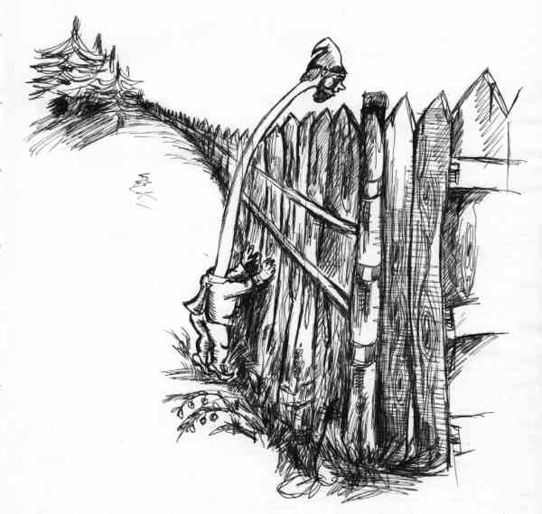
Die Fähigkeit die Gestalt willentlich zu ändern ist auch von Naturgeistern bekannt.
Siehe: E. Bäzner, "Die Naturgeister", Drei Eichen Verl., München, 1967, Seite 50-51

Kleiner Körper (OBE Brief 90):
Frage aus einer Zuschrift: ....Jetzt, beim zweiten Mal, befand ich mich plötzlich in einem hellen, durchscheinenden kleineren Körper, keine Ahnung wie ich da hinein geraten bin, etwa einen halben Meter über dem Bett, leicht schwebend und voll da, also bewusst...."

Antwort:
Es ist zur Deutung der Geschehnisse ganz praktisch, wenn wir zwischen ätherischen und astralen OBEs unterscheiden. Vieles lässt sich dadurch erst erklären. Demnach handelt es sich bei Dir um eine Lostrennung Deines Ätherkörpers, der ist ja viel dichter als ein Astralkörper und enthält Vitalsubstanz. Wenn von dieser ätherischen Substanz nicht genügend zur Verfügung gestellt wird, gibt es zwei Möglichkeiten - entweder die Erscheinung ist dünner oder es wird ein kleineres Abbild des Körpers geschaffen. Ich habe schon beides erlebt.

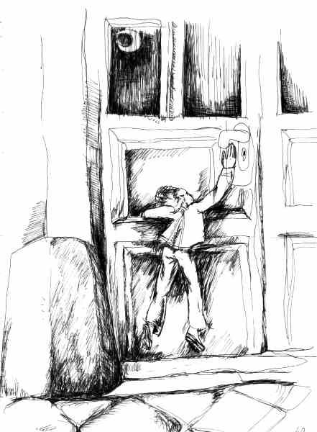

Diese Abbildung wurde von Candrapada auf Grund folgender Angaben von mir gemacht:
"Eines Tages hatte ich wieder bewusst einen Austritt herbei geführt. Da ich etwas lernen und erleben wollte, bemühte ich mich eiligst die Wohnung zu verlassen, die Stiegen hinab zu eilen, das Haustor zu öffnen, um dann auf die Straße hinaus zu eilen (weil meist nach meiner Erfahrung ab da der Fluidalkörper zu einem Astralkörper wechselte, wobei die Fluidalmasse mittels der Silberschnur wieder in den materiellen Körper zurück geholt wird). Beim Tor angelangt stellte ich fest, dass ich einen so kleinen Körper hatte dass ich springen musste, um die Türschnalle überhaupt zu erreichen."

Imponierverhalten von Geistern (eigene Erfahrung)
"Einmal eilte ich nach einem Austritt wieder aus meiner Wohnung hinaus in Richtung Straße. Im Hausflur war ein mir schlecht gesonnener Geist (erdnaher Verstorbener), der mich einschüchtern wollte. Zu diesem Zwecke dehnte er seine Gestalt auf zirka zweieinhalb Meter Größe aus. So stand er da und blickte auf mich hinab, in der Hoffnung mich in angst und Schrecken zu versetzen. (Oftmals werden dann solche Situationen ausgenützt, in welchen sich der Mensch aus Angst selbst wehrlos macht und unterwirft, um eine Attacke zu starten). Jedenfalls habe ich mich nicht einschüchtern lassen, sondern habe das Phänomen des "Aufblasens" durchschaut und interessiert studiert.
In der Folge bei einem anderen AKE habe ich dies an mir selbst ausprobiert, um diesen Vorgang in der Praxis zu überprüfen."
Dies geschah in folgendem Beitrag:
Der Test (eigene Erfahrung)
"Ich stand an meinem Bett und wollte einmal testen wie sehr sich mein Fluidalkörper dehnen ließe. So ließ ich meinen Körper wachsen, es war nicht schwer, bis ich mit dem Kopf die Zimmerdecke berührte."

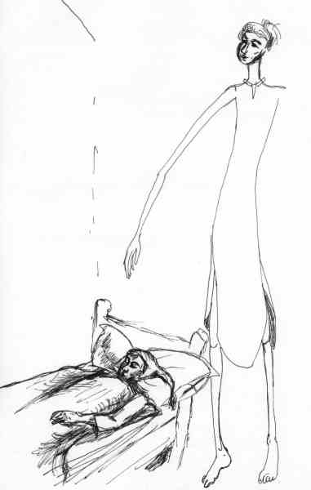

Verstümmelte Gliedmaßen
OBE-Brief 97: "Einmal habe ich auf meine Hände geblickt, die erstaunlicherweise etwas verstümmelt waren."

Wenn Du Dich im feinstofflichen Körper bewegst und nicht gezielt Dein Körperbewußtsein entwickelt hast, nämlich durch Tasten, Bewegen und Anschauen, dann sind die Gliedmaßen sehr oft nur rudimentär, also nicht voll ausgebildet. Schließlich bilden wir ja unseren Double aus der Vorstellung (mit Hilfe des UBW, das mitmischt).

Übertragungen körperlicher Zustände auf den Astral (Perkussionseffekte)

An der Stirne strahlte eine Stelle in hellem Licht

Perkussion: Wirkung des physischen Körpers auf den Astral
Reperkussion: Rückwirkung des Astralkörpers auf den physischen Körper

Astralaura als Perkussionseffekt?
Bis auf sehr seltene Ausnahmen habe ich nie an Astralmenschen (-wesen) eine Aura gesehen. Allerdings bin ich nicht aurasichtig und vielleicht deshalb auch auf Astralebene nicht auf Aurasehen eingespielt. Bei den wenigen Gelegenheiten, in denen ich in einer Astralwelt eine Aura oder auraähnliche Erscheinungen wahrgenommen habe, glaube ich, dass es sich hierbei um Perkussionseffekte handelte.

"Yogis mit Aura" (eigene Erfahrung)
In einer Astralreise mit herabgesetztem Wachbewusstsein ging ich mit zwei Yogis in einem sommerlichen Wald spazieren. Da bemerkte ich, dass ich Winterkleidung trug. Da ich mich hier mitten im üppigen Sommer befand und mir die winterliche Kleidung beengend und unnötig erschien, legte ich diese ab. Inzwischen gingen die zwei Yogis weiter. Als ich die Kleider abgelegt hatte und zu den Yogis blickte, sah ich, dass beide von einem schwachen Lichtschein umgeben waren; der eine von einem goldgelben, der andere von einem silbrigweißen. Es sah etwa so aus wie der Hof des Vollmondes an kühlen, dunstigen Herbsttagen.

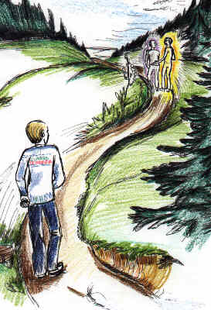

"Astrale Aura" (A.)
Yogi J. und ich befinden uns in einer weiten, hellen Halle. J. steht mir gegenüber und ich sehe, wie aus seinem Körper eine feine goldene Lichtstrahlung strömt. Er ist von einer silbrig-goldenen Aura umgeben. Zusätzlich sehe ich aber ganz deutlich, wie dieses goldene Licht aus jeder Pore seines Körpers strahlt. Besonders stark ist diese Emanation im Bereich der Brust bis ungefähr zum Nabel - sie ist dort viel kräftiger und leuchtender.
J. empfängt meine Gedanken und wirft einen erstaunten Blick zu mir, so als würde er sich selbst über diese Ausstrahlung wundern. Er betastet den Körper mit den Händen und versucht die Aura zu erfühlen.

"Im Asylantenheim" (eigenes Erlebnis)
Nicht viel später, wahrscheinlich war es noch im selben Jahr, befand ich mich vollbewusst auf einer anderen Ebene. Es war nicht viel los dort. Es waren wenig frequentierte Straßen mit Vorstadthäusern und kleinen Gärten. Als ich so durch die Straßen spazierte, fiel mir plötzlich auf, dass ich keinen Kontakt zu meinem physischen Körper hatte. Dies war für mich immer ein wesentlicher Sicherheitsaspekt. In meiner jetzigen Situation konnte ich somit bei Gefahr nicht in meinen Körper zurückkehren, äußerst beunruhigend! Ich wusste überhaupt nicht wann und wie ich zurückkehren könne. Meine Erfahrung im Astralreisen war damals noch nicht so groß. So ging ich also weiter und wartete auf einen spontan einsetzenden Körperkontakt. Er kam jedoch nicht. Als mir die Zeit zu lang wurde, erkundigte ich mich nach einem Asyl, in der Hoffnung, meine Wartezeit wenigstens unter einer gewissen Obhut zu verbringen. Ich dachte mir nämlich, in einem Asyl müssten auch Helfer oder fortgeschrittene Wesen als Betreuer sein. Es wurde mir auch tatsächlich der Weg zu einem Asyl gewiesen, das nicht einmal weit entfernt war. Dort angelangt betrat ich eine Art größere Wohnung, in der etwa zehn bis fünfzehn Menschen im Kreis saßen. Ich fühlte sofort, dass dies keine Astralreisende wie ich waren, sondern Verstorbene, die dort hängen geblieben waren. (Warum und wieso sie dort verblieben sind, weiß ich nicht). Anscheinend warteten die Leute dort ebenfalls und zwar wie es aussah schon Jahre, denn es wurde mir reges Interesse entgegen gebracht. (Anscheinend habe ich sie durch die Sensation eines Besuches aus einer Lethargie erweckt.) Jeder wollte über die letzten Neuigkeiten auf der Welt Bescheid wissen. Einer von ihnen erkundigte sich nach Hitler, und zwar mit derart begierigem Interesse, als würde von Hitler und nur von diesem allein das Schicksal der deutschen Nation abhängen. Ich sagte zu dem Mann: "Dieser ist den Weg aller Diktatoren gegangen." Eine Mischung von Ungläubigkeit und Fassungslosigkeit wurde mir entgegen gebracht, gepaart mit Zweifel, ob es wahr sei, was ich sagte. Dann fragte mich einer aus der Runde was ich an der Stirne hätte. Ich fragte ihn, was denn da sein solle und er sagte mir, ich hätte dort so ein Glühen. Nach der ersten Konfusion besann ich mich, dass ich ja mit Hilfe des Stirnchakras üblicherweise projiziere und dieses demnach vielleicht besonders aktiv sei und man das hier vielleicht sehen könne. Noch während ich diesem Gedenken nachhing, war ich mit einem Ruck im physischen Körper zurück.

Ich hatte noch weitere Astralreisen, in denen auf meine Stirne und auf den Scheitel oder darüber hingewiesen wurde. Ich habe diese Astralreisen größtenteils vergessen, da ich sie nicht notierte. Von einer weiß ich, dass ich in einer Art jenseitiges Spital gelangte und ein Zimmer mit einigen Krankenschwestern und Helfern betrat. Diese starrten auf meinen Kopf oder darüber und waren über meine Erscheinung vollkommen ratlos. Eine Schwester holte schnell einen "Arzt", welcher als erfahrener Helfer das Spital leitete. Er nahm meine Erscheinung auch gleich als Anlass für Erklärungen zu dieser seltenen Gelegenheit. Alle bildeten eine kleine Versammlung um ihn, wobei sie immer wieder interessiert zu mir herblickten. Leider verstand ich kein einziges Wort und musste zudem bald wieder in meinen Körper zurück.

S.: "Begegnung mit einer Armen Seele"
In einem halbbewussten Zustand stand ich nun in der Wohnung der Eltern, als ich merkte, dass hier noch jemand war - eine hagere, schmächtig wirkende Gestalt, ganz in hellgrauer bis graublauer Kleidung, die am ehesten einem Arbeitergewand glich. Auch das Gesicht war grau, wenn auch mit etwas rötlichen Schattierungen.
Vom Aussehen her die eines älteren Mannes, war die Ausstrahlung eher hilflos. Der alte Mann wirkte auch ziemlich niedergeschmettert.
Da stand er, ratlos, fragend und deplaciert wirkend; ich entschloss mich, die Initiative zu ergreifen und mich um ihn zu kümmern.
Es schien mir vergleichsweise eine längere Zeit, in denen ich ihn stärkte, mit ihm sprach, ihn belehrte, vor allem aber ganz in Liebe einhüllte. Schließlich ließ ich ihn niederlegen, und magnetisierte ihn. Seine Lebenskräfte nahmen immer mehr zu, bis er fröhlich und lebendig war, fast wie ein Kind zum Geburtstag, wenn auch ein etwas schüchternes Kind.
Als ich ihm dann so gegenüber saß, fiel mir auf, dass er mich in ganz eigenartig staunender Weise ständig musterte. So fragte ich ihn: "Ja, sag mir, siehst du denn da irgendetwas Besonderes?
Er nickte eifrig und erklärte - Ja ... Du hast da - auf die Stirne deutend - und da - aufs Herz deutend - ganz leuchtende Räder, die hell sind.
Da fiel mir ein, dass ich versuchen könnte, meine Silberschnur zu sehen oder zu tasten. Doch gleich darauf wachte ich auf.

Zu kleine Augen (Ballabene)
Während ich im Traum durch die Straßen einer fremden Stadt ging, wechselte mein Bewusstsein durch das interessierte Betrachten der Umgebung, in einen höher konzentrierten und wacheren Zustand. Es war ein Zustand, wie ich ihn in jener Meditation trainiere, die ich "Sehen mit den Augen eines Touristen" nenne. Dieser Zustand "Sehen mit den Augen eines Touristen" stellt sich bei mir auch während des Tages immer wieder spontan ein (die Übung hierzu ist ähnlich der Übung: "Schauen mit den Augen eines Künstlers").
Mein Blick konzentrierte sich hierbei immer stärker auf kleine Details. Aufmerksam betrachtete ich die Fassaden der Nebenstraße und steigerte dadurch weiter meine Bewusstheit. Da dachte ich: "Jetzt wäre es schön in eines dieser Häuser zu gehen und Bekanntschaft zu machen". Während ich dieses im Sinne hatte gelangte ich bald zu einem Haus, dessen Türe einladend weit geöffnet war. Es war ein etwas ärmliches Haus mit Vorzimmer und einem Wohn-Schlaf- Zimmer. Drinnen war eine ältere Frau, zu der ich mich auf das Bett setzte und ihr spontan einen Kuss auf die Wange gab. (Es gibt in diesen Zuständen ein intensives empathisches Fühlen, das wechselseitig sein dürfte, weshalb sich längere Phasen des gegenseitigen Vorstellens und Abschätzens erübrigen).
Wir sprachen ein paar unwesentliche Worte, eigentlich stand ja das Gefühl unserer wechselseitigen Zuneigung im Vordergrund, als ein Mann herein kam, sich zu uns setzte und mich spontan um Hilfe bat. Er fände seine Augen wären zu klein, was ihn quasi verunstalten würde. "Dies ist so etwas wie eine psychische Reperkussion", dachte ich mir und ich gab ihm den Rat, die Dinge der Welt mit Ehrfurcht und Staunen zu betrachten, so wie ein kleines Kind. Schmale, zugekniffene Augen wären ein Zeichen des Misstrauens und der Aggression. Dem müsse er entgegenwirken.

Reperkussion: Rückwirkung des Astralkörpers auf den physischen Körper (Gauri)
"Ich schaute zu wie unsere Helfer gegen die Gegner kämpften. Ich durfte nicht kämpfen da ich eine Inkarnierte war und weil die Teilnehmer allesamt jenseitige Wesen waren. Es ging bei dem Kampf um die Existenz oder das Ende einer geistigen Entwicklung unseres Ashrams hier unten auf der Erde.
"Setz dich hier hin und rühr dich nicht vom Fleck", sagte mir einer der Helfer, der mir am nächsten stand. Ich setzte mich daraufhin auf einer niederen Treppe auf ein kleines Stück hellrotes Stoff, das er mir gab und wartete ab was dann geschah.
Plötzlich kamen von hinten die Trupps der Gegnerseite herein. Sie kamen nicht alle auf einmal sondern nach und nach und zwar in großer Eile. Es schien so, dass sich die Nachricht rasch verbreitet hatte und sie nun eilig herbei stürmten, schnaufend und von Kampfeslust bebend. Es waren verschiedene Gestalten dabei, aber ich durfte sie mir auch nicht direkt anschauen als sie vorbei gingen, also hielt ich den Kopf nach vorne geduckt. Dennoch konnte ich so wenigstens die vorbei stampfenden Füße sehen. Da kam mal ein Koloss vorbei und als er an mir vorbei ging, da bebte die Erde.
Sie alle gingen nur cm an mich vorbei aber keiner von ihnen rührte mich an, obwohl sie meiner Anwesenheit gewahr waren. Ich war durch den Stoff den mir der Helfer gegeben hatte "unantastbar". Unglaublich wie sich die Gegner nun an diese Regel hielten. Warum das genau so war, kann ich nicht sagen, aber sie respektierten die Regeln und zwar beidseitig.
Dies änderte jedoch nichts an der Tatsache dass der Kampf heftig war und schonungslos. Ich schaute nun mit Bange zu, denn alles fand vor meinen Augen statt, direkt vor mir. Und ich konnte nicht glauben mit welcher Heftigkeit da oben um uns hier unten gekämpft wird.
Irgendwann eilte der Helfer auf mich zu und sagte mir, ich sollte nun eiligst weggehen. Der Kampf ging weiter und die Gegnerseite wurde immer wieder von neuen Truppen verstärkt.
Also stand ich auf und rannte auf eine Tür zu, die hinter mir lag und mich nach außen führen sollte. Es waren da verschiedene Türen und von diesen gelangten nun alle zu diesem Schauplatz wo der Kampf tobte.
Da geschah es, dass just in dem Moment, als ich die Tür welche mir der Helfer gezeigt hatte, aufmachen wollte, aus einer anderen Tür die direkt daneben lag, ein Trupp von der Gegnerseite reinstürmte. Deren Anführer war ein junger Kerl, ganz in schwarz angezogen. Ich erfühlte sofort, dass er in seiner Position noch sehr kurz und unerfahren war. Er brannte aber darauf zu zeigen, was er drauf hatte und scherte sich somit auch nicht um die Regeln. Wissend dass er mich nicht antasten dürfte, langte er dennoch nach mir zu und kniff mich ganz boshaft und grinsend an der Taille. Den Schmerz, den ich daraufhin verspürte, kann ich kaum mit Worte fassen. Das war so heftig, dass ich laut aufschreiend im Bett erwachte und vor lauter Schmerzen, die ich nun im physischen Körper spürte, mich krümmte. Zum Glück ließ der Schmerz dann relativ schnell nach, aber ich bin mir sicher, jener Dilettant hat sich mit seinem Verhalten keinen Gefallen getan.

Die Fortbewegung mit dem Astralkörper

Normales Gehen

Man sollte glauben, dass es hierzu nichts Weiteres zu sagen gäbe - es ist eben eine gewohnte Fortbewegung. Es gibt jedoch Unterschiede zu einem irdischen Gehen: kein Schweregefühl des Körpers. Kein Empfinden eines Bodenkontaktes und kein Druckgefühl an den Fußsohlen.

Schwebeschritte

Wenn man es eilig hat neigt man unbewusst zu Schwebeschritten. Ein jeder Schritt ist dann mehrere Meter weit. Die Fortbewegung ist mehr ein Gleiten. Auf keinem Fall entspricht sie einem Springen, wie etwa von einem Känguru - es gibt also keine Auf- und Abwärtsbewegung.

Gleiten auf einer Wolke
Speziell wenn die Fortbewegung in einer Gruppe erfolgt oder wenn ein Objekt mittransportiert wird, so befinden sich die Personen oder Objekt mit Person auf einer sehr flachen weißen Wolke. Diese ist wie eine schwebende Plattform.
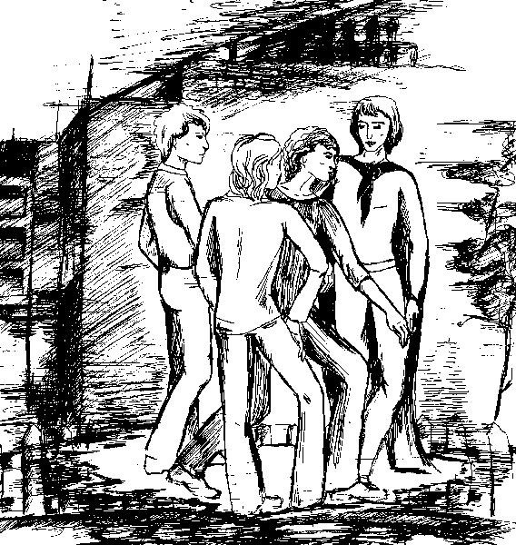
"Warum meine Begleiter immer Schritt halten konnten"
"Einmal, während einer Projektion schwebte ich eine Straße entlang. Dabei umstand mich eine Gruppe von 2 bis 3 Begleitern, wahrscheinlich Helfern. Sie unterhielten sich zwanglos mit mir, ohne dabei im geringsten auf die Straße zu achten. Teilweise standen sie mit dem Rücken zur Fahrtrichtung, teilweise seitlich und trotz der größeren Geschwindigkeit mit der ich dahineilte machte die Gruppe den Eindruck, als ob sie sich überhaupt nicht bewegten und ruhig auf einem Fleck stünden. Diese Perfektion mit der sie Schritt hielten machte mich neugierig und ich blickte hinunter zu den Füßen. Da sah ich folgendes: ich schwebte ca. 30 cm über dem Boden; unter meinen Fußsohlen war eine graue Teppich artige Wolke, die sich seitlich erweiterte und der Gruppe als Plattform diente auf der sie stand." (Ballabene)

Projektion in eine andere Umgebung
Hierbei ist man von einem Augenblick zum anderen am gewünschten Ort. Wie das durchgeführt wird weiß ich nicht. Auf jeden Fall kann man den Ort nicht durch bloße Imagination anpeilen. Das habe ich oft versucht und es ist mir nie gelungen.

Rechtshinweise

Erstausgabe 2012, Wien. Überarbeitet 2016
Urheber- und Publikationsrechte aller Bilder von Alfred Ballabene. Texte von Alfred Ballabene, weiters Texte aus Zuschriften, die auf Wunsch der Korrespondenzpartner anonym gehalten werden. Literaturstellen sind mit genauem Zitat versehen.
Nach GNU Richtlinien frei gegeben.

Ich bedanke ich mich für Ihren Besuch

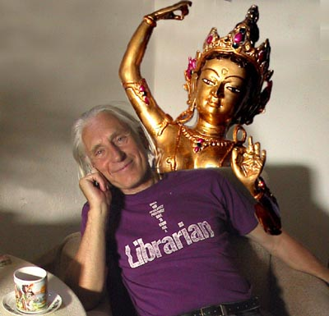

Alfred Ballabene

